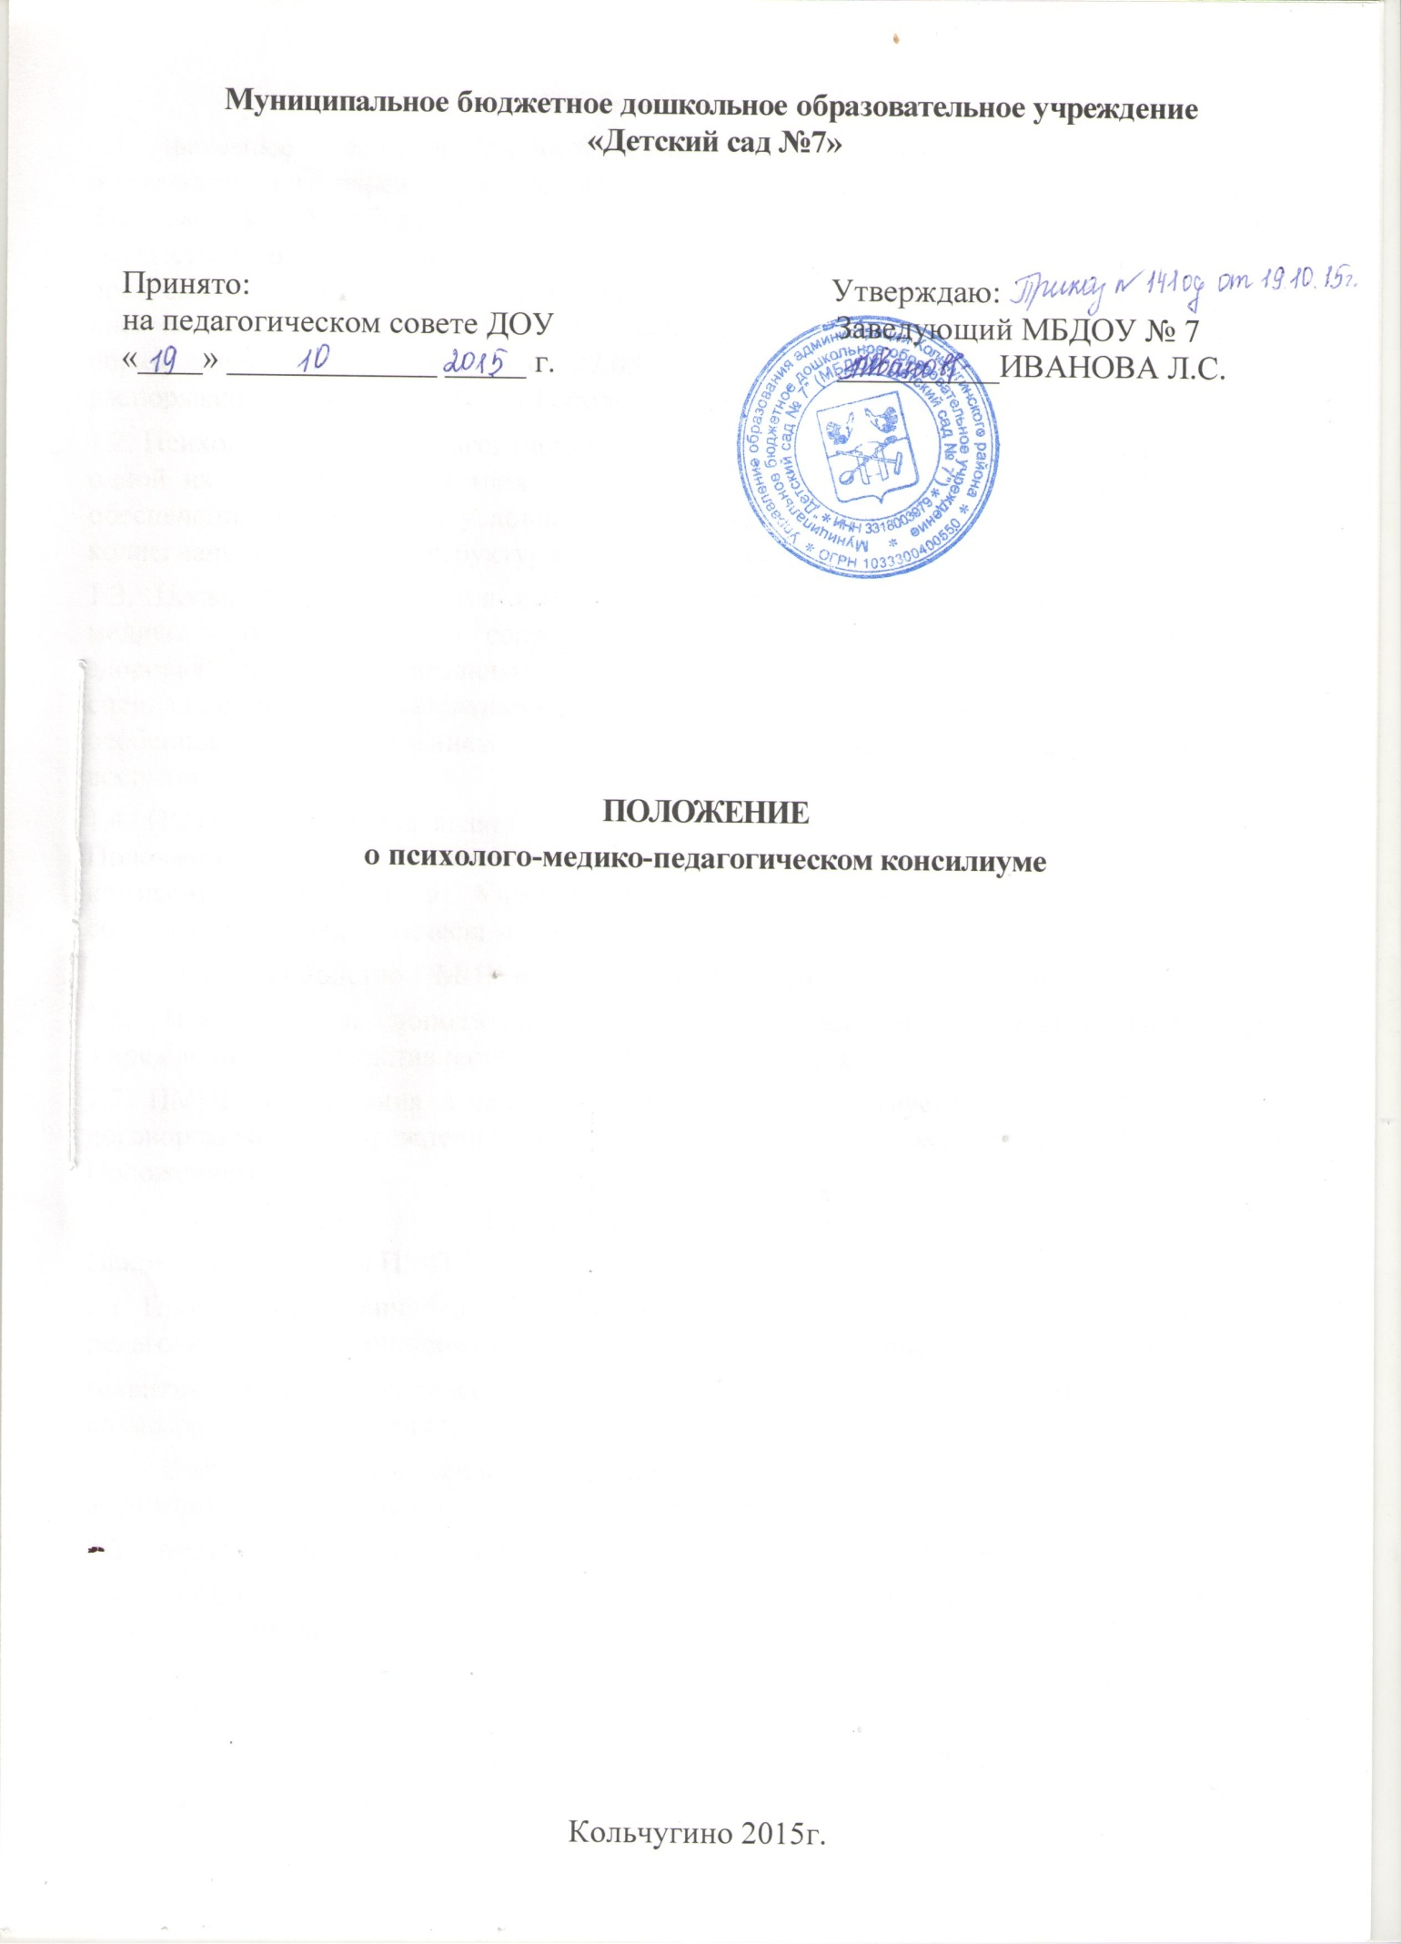

**I. Общие положения**

1.1. Настоящее положение разработано для муниципального бюджетного дошкольного образовательного учреждения «Детский сад № 7» (далее – Учреждения) в соответствии с Законом РФ «Об образовании в Российской Федерации», «Порядком организации и осуществления образовательной деятельности по основным общеобразовательным программам – образовательным программам дошкольного образования», на основании письма Минобразования РФ «О психолого-медико-педагогическом консилиуме образовательного учреждения» от 27.03.2000 № 27/901-6, а также постановлениями и распоряжениями администрации Кольчугинского муниципального района.

1.2. Психолого-медико-педагогический консилиум Учреждения (далее – ПМПК) является одной из форм взаимодействия специалистов Учреждения¸ объединяющихся с целью обеспечения оптимальных условий для образования и развития детей. ПМПК является коллегиальным органом, структурным подразделением Учреждения.

1.3. Целью ПМПК является обеспечение диагностико-коррекционного психолого – медико - педагогического сопровождения детей с ограниченными возможностями здоровья исходя из реальных возможностей Учреждения и в соответствии со специальными образовательными потребностями, возрастными и индивидуальными особенностями, состоянием соматического и нервно-психического здоровья воспитанников.

1.4. ПМПК Учреждения является первым уровнем в системе ПМПК (в соответствии с Положением о районной межведомственной психолого-медико-педагогической комиссии), создаётся в Учреждении приказом заведующего Учреждением по согласованию с педагогическим советом.

1.5. Общее руководство ПМПК возлагается на заведующего Учреждением.

1.6. Изменения и дополнения в настоящее положение вносятся заведующим Учреждением по представлению Педагогического совета.

1.7. ПМПК Учреждения в своей деятельности руководствуется Уставом Учреждения, договором между Учреждением и родителями (законными представителями), настоящим Положением.

**II. Основные задачи ПМПК**

Основными задачами ПМПК Учреждения являются

2.1. Проведение первичного, возможно более раннего, психологического, медицинского, педагогического, логопедического обследования детей, выявление особенностей их

развития, определение адекватных условий их обучения и воспитания с учётом возможностей Учреждения.

2.2. Составление рекомендаций к индивидуальному плану развития, обучения, воспитания детей специалистами ПМПК Учреждения.

2.3. Консультативная помощь родителям, законным представителям.

2.4. Выработка мультидисциплинарного заключения об особенностях развития, здоровья ребёнка для представления в ПМПК района.

2.5. Формирование банка данных Учреждения о детях, имеющих ограниченные возможности здоровья.

**III. Организация работы ПМПК Учреждения**

3.1. В состав ПМПК входят следующие работники Учреждения:

- заведующий;

* заместитель заведующего по воспитательной и методической работе;

* воспитатели групп, представляющей воспитанника на ПМПК;

* учитель- логопед;

* педагог-психолог;

* старшие медицинские сестры;

* врач-педиатр.

3.2. В необходимых случаях на заседание ПМПК приглашаются родители (законные представители).

3.3. Заседания ПМПК подразделяются на плановые и внеплановые и проводятся под руководством председателя.

3.4. Периодичность проведения ПМПК определяется реальными запросами Учреждения на комплексное, всестороннее обсуждение проблем детей с отклонениями в развитии и / или состояния декомпенсации;

плановые ПМПК проводятся не реже 1 раза в квартал.

3.5. Председателем ПМПК является заведующий Учреждения.

3.6. Председатель ПМПК:

* организует деятельность ПМПК;

* информирует членов ПМПК о предстоящем заседании не позже, чем за 14 дней до его проведения;

* организует подготовку и проведение заседания ПМПК;

* ставит в известность родителей (законных представителей) и специалистов ПМПК о необходимости обсуждения проблемы состояния здоровья ребенка;

* контролирует выполнение решений ПМПК.

3.7.Специалисты, включенные в ПМПК, выполняют работу в рамках основного рабочего времени, составляя индивидуальный план в соответствии с реальными запросами на обследование детей с отклонениями в развитии и / или состояния декомпенсации;

3.8. Обследование воспитанника специалистами ПМПК осуществляется по инициативе его родителей (законных представителей) или сотрудников Учреждения с согласия родителей (законных представителей) на основании договора между Учреждением и родителями (законными представителями)

3.9. Медицинский работник, представляющий интересы воспитанника в Учреждении при наличии показаний и с согласия родителей (законных представителей) направляет его в детскую поликлинику.

3.10. Обследование проводится каждым специалистом ПМПК индивидуально с учетом реальной возрастной психо- физической нагрузки на воспитанника.

3.11.По данным обследования каждым специалистом составляется заключение и разрабатываются рекомендации.

3.12. На заседании ПМПК обсуждаются результаты обследования воспитанника каждым специалистом, составляется коллегиальное заключение ПМПК.

3.13.На период подготовки к ПМПК и последующей реализации рекомендаций с ребенком работает учитель- логопед или педагог- психолог, который отслеживает динамику его развития, а также эффективность оказываемой ему помощи и выходит с инициативой повторных обсуждений на ПМПК.

3.14.Коллегиальное заключение ПМПК содержит обобщенную характеристику структуры психо- физического развития воспитанника ( без указания диагноза) и программу специальной ( коррекционной) помощи, обобщающую рекомендации специалистов. Коллегиальное заключение подписывается председателем и всеми членами комиссии.

3.15. Заключения специалистов, коллегиальное заключение ПМПК доводится до сведения родителей (законных представителей) в доступной для понимания форме, предложенные рекомендации реализуются только с их согласия.

3.16. Сотрудники ПМПК обязаны:

Ø руководствоваться в своей деятельности профессиональными и этическими принципами исходя из интересов детей и их родителей (законных представителей);

Ø в пределах своей компетенции защищать всеми законными средствами на любом профессиональном, общественном и государственном уровне права и интересы детей, обследованных ПМПК Учреждения;

3.17. Сотрудники ПМПК несут ответственность за соблюдение конфиденциальности и несанкционированное разглашение сведений о детях и их семьях.

**IV.Технология обследования ребёнка ПМПК**

4.1.Обследование ребёнка специалистами ПМПК Учреждения осуществляется по инициативе родителей (законных представителей ребёнка), по запросу воспитателей группы при возникновении трудностей, либо по запросу ПМПК района.

4.2. Обследование ребёнка проводится каждым специалистом Консилиума индивидуально.

4.3. По результатам обследования каждый специалист оформляет собственное профессиональное заключение.

4.4. На основании полученных данных (представлений специалистов) коллегиально вырабатываются комплексное заключение и рекомендации Консилиума.

4.5. Полученные результаты обследования фиксируются в Протоколе заседания ПМПК.

4.6. По результатам комплексного обследования ребёнка специалистами – членами ПМПК вырабатываются рекомендации и программа коррекционно-реабилитационной работы.

4.7. Заключение специалистов (коллегиальное) вместе с рекомендациями доводится в доступной форме до родителей (законных представителей) ребёнка.

**V. Документация ПМПК**

5.1. При обследовании на ПМПК должны быть представлены следующие документы.

Ø Заключение о состоянии здоровья ребёнка – предоставляется врачом.

Ø Педагогическая характеристика на ребёнка – предоставляется педагогом.

Ø Логопедическое представление (речевая карта) ребёнка, протокол обследования, заключение - предоставляется учителем – логопедом.

5.2. ПМПК Учреждения ведёт следующую документацию:

Журнал учёта обследованных детей

Протоколы ПМПК

Индивидуальные карты обследованных детей с заключениями консилиума (хранятся 10 лет)

**VI. Права и обязанности родителей (законных представителей)**

6.1. Родители (законные представители) имеют право:

Защищать законные права и интересы ребёнка

Присутствовать при обследовании ребёнка

6.2. В случае несогласия с коллегиальным решением ПМПК Учреждения родители (законные представители) имеют право обращаться в вышестоящую ПМПК (районную, областную).

**VII. Заключительные положения**

8.1. Настоящее положение вступает в силу с момента утверждения приказом заведующего и действует до принятия нового Положения.